易度软件

【2018年12月20日】

华仁牙科管理平台

【操作手册v1.0】

# 登录使用

在浏览器中输入：

http://hrykjt.com/hrWeb/或者http://120.76.57.222/hrWeb/回车，进入登录页面。输入用户名和密码、选择管理端，页面中点击“登录”按钮。进入平台



# 首页

首页主要展示两项内容：1、各个门诊的当日就诊情况，以及当月的就诊排行。2、库存待办信息。

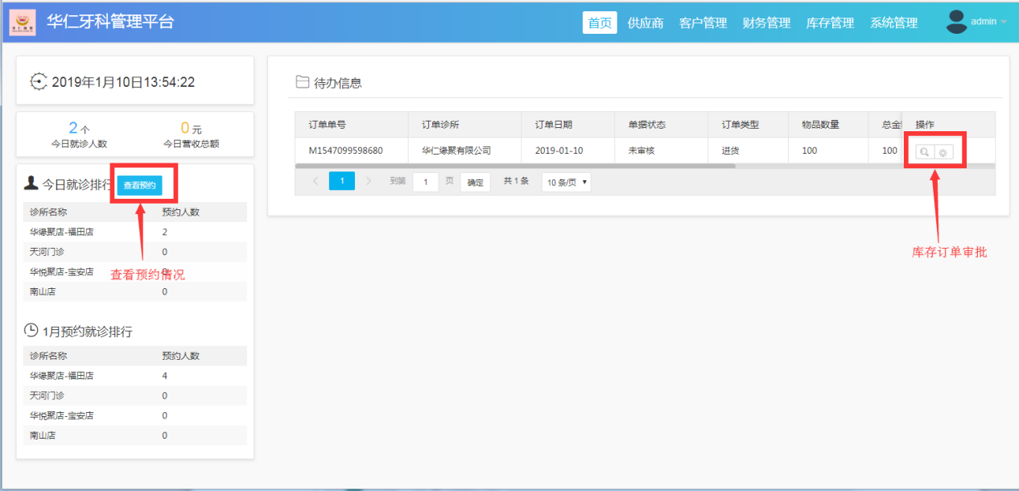

查看预约情况

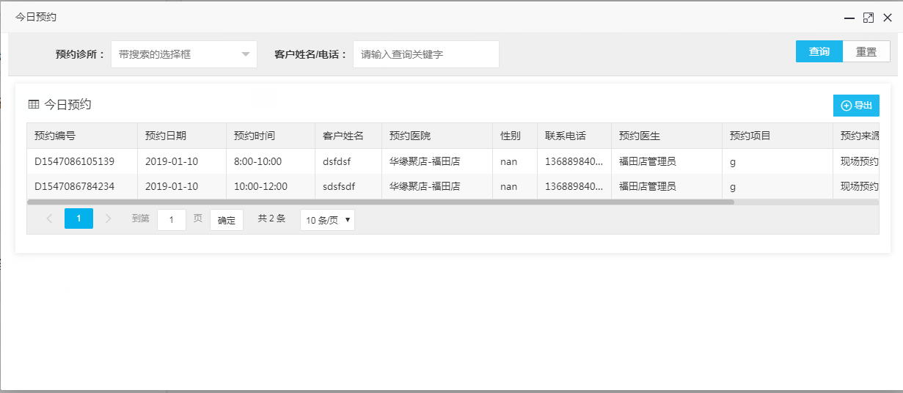

库存信息待办审核

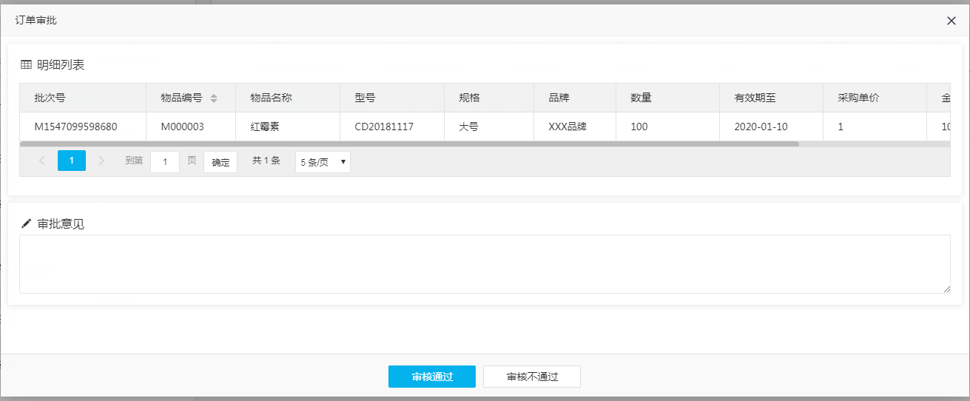

# 供应商

展示诊所提交的制牙订单，在此版块进行接单、退单、发货等操作。同时展示在近几个月来的订单处理情况。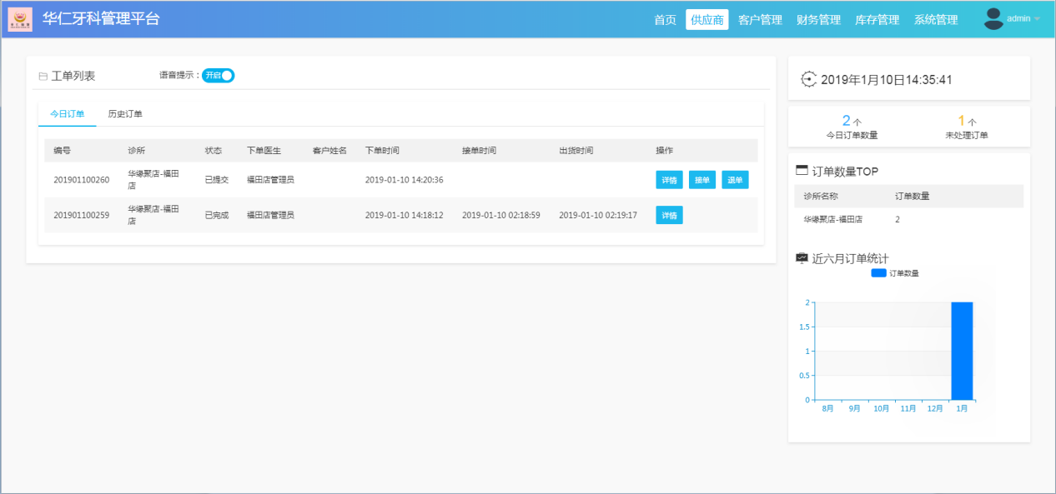

# 客户管理

4.1客户管理

管理每个诊所的已发展客户，可以新增、查看客户信息。包括预约信息、基本信息、收支信息等。

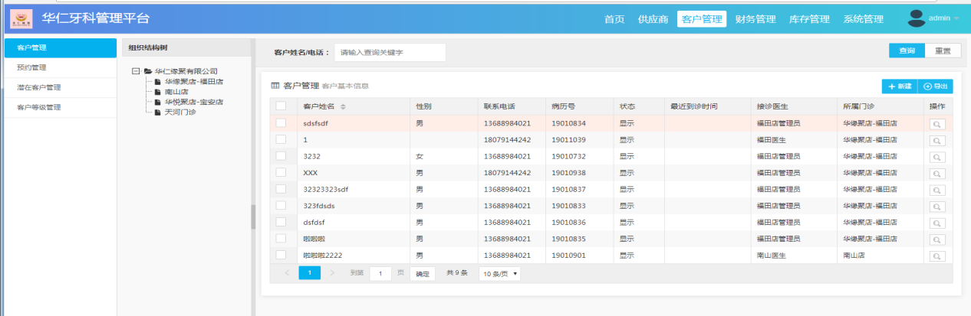

新增客户：

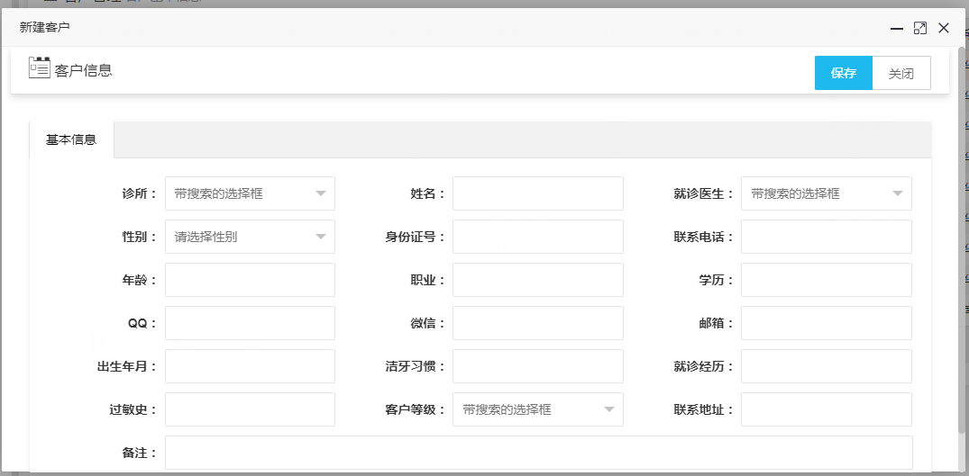

查看客户信息：

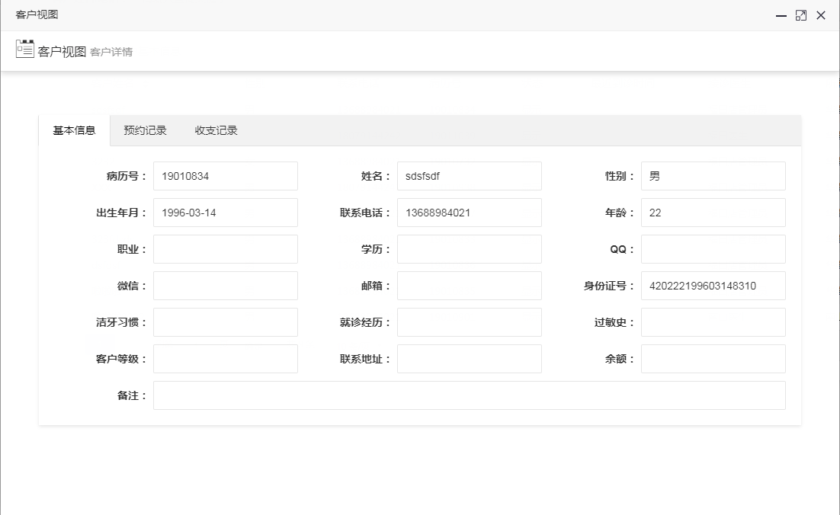

4.2预约管理

管理每个诊所的客户预约情况，包括新增、删除、导出客户预约信息等。

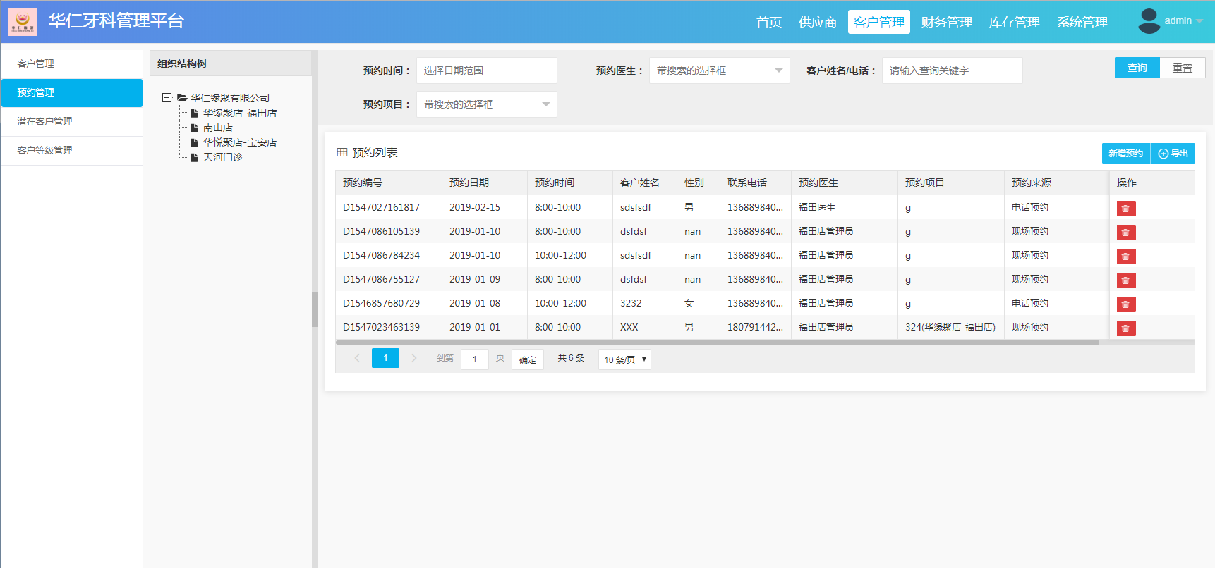

新增预约：

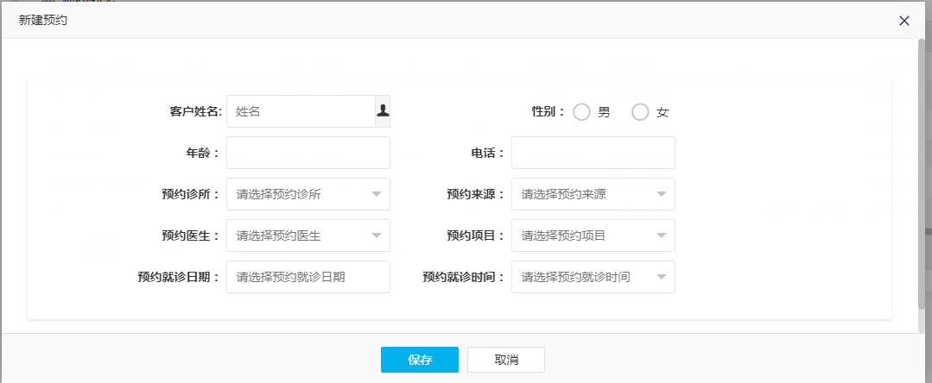

4.3潜在客户管理

收集并管理每个诊所的潜在客户收集情况。

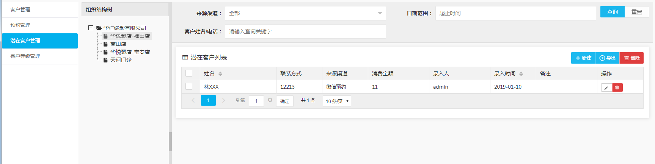

新建潜在客户：

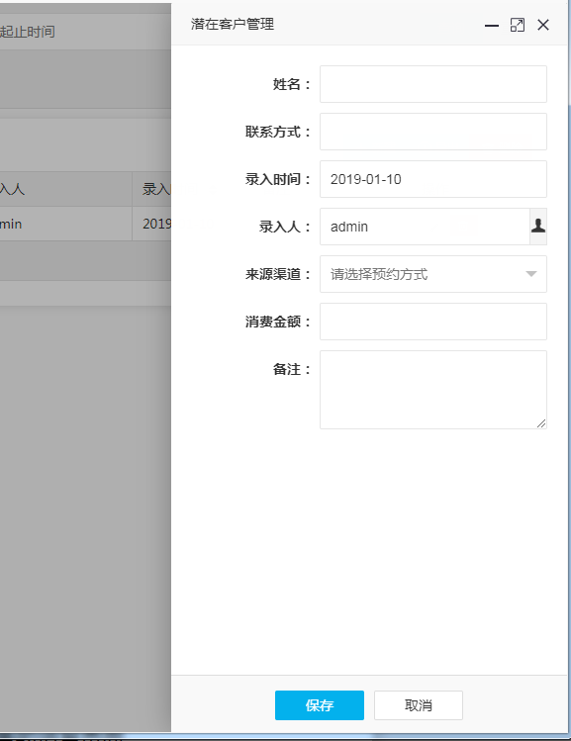

4.4客户等级管理

设置整个公司的客户等级制度，完善客户的用户体验。

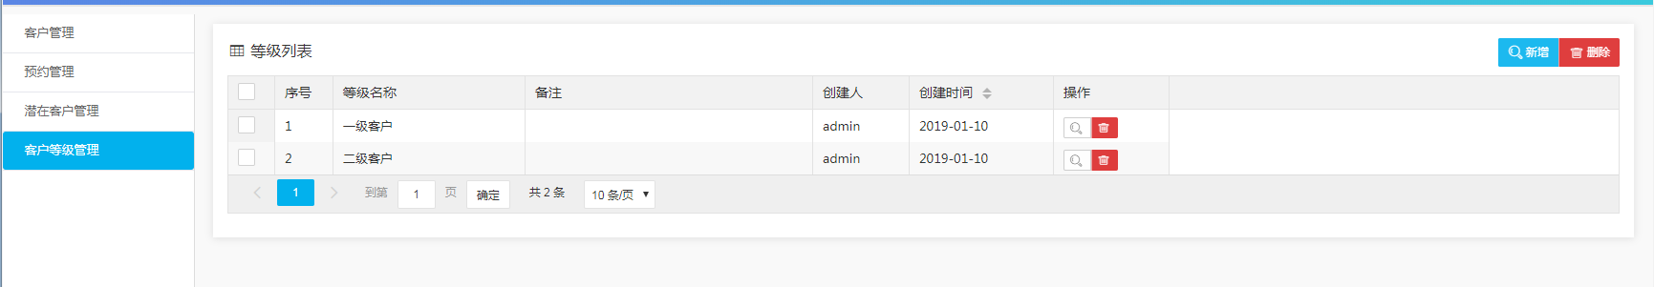

新增客户等级：

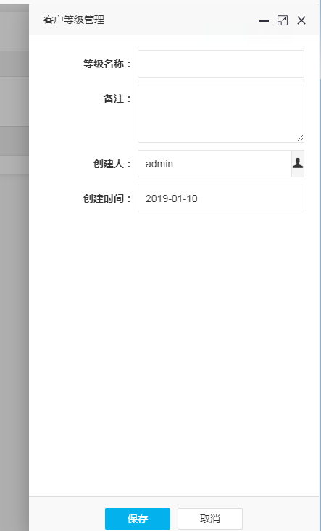

# 财务管理

5.1财务结算

统计时间段内（半年、本月、自定义日期）的财务收入情况。

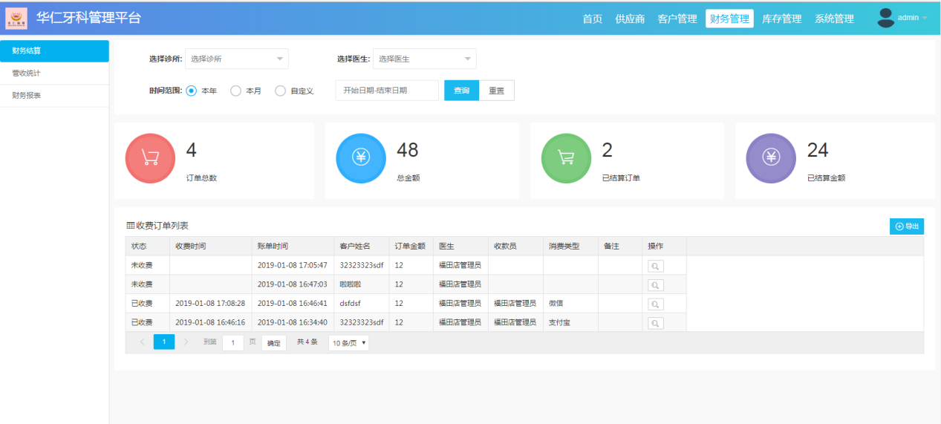

5.2营收统计

根据诊疗项目、药品、诊所，医生类别统计收入情况。

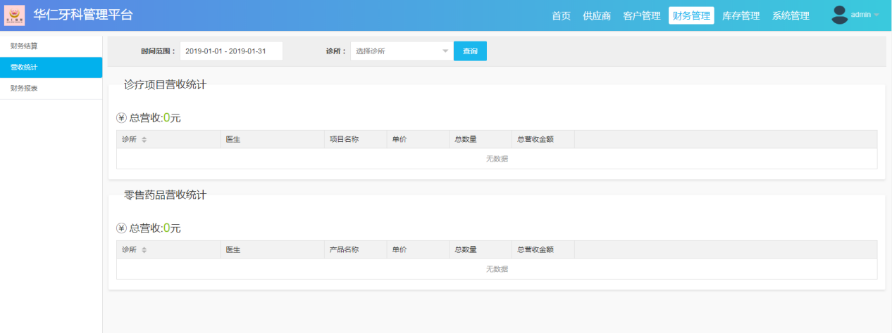

5.3财务报表

展示每个月的药品进货情况、使用情况，上月末库存和本月初库存，并提供导出报表功能。

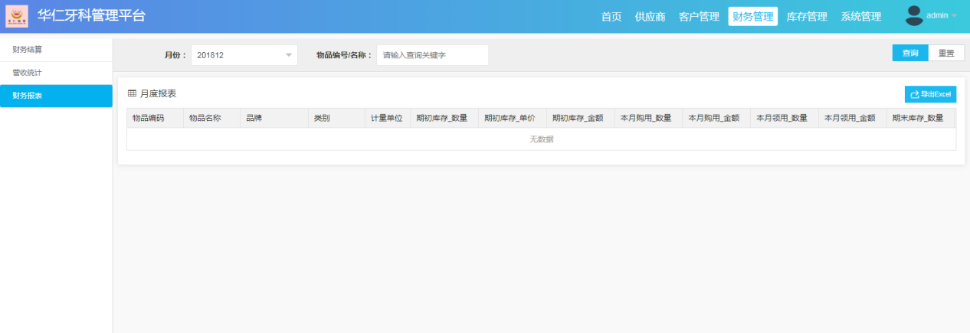

# 库存管理

6.1库存汇总

展示所有物品的库存情况，并且当库存中出现货品过期、库存低于阈值时进行提示。

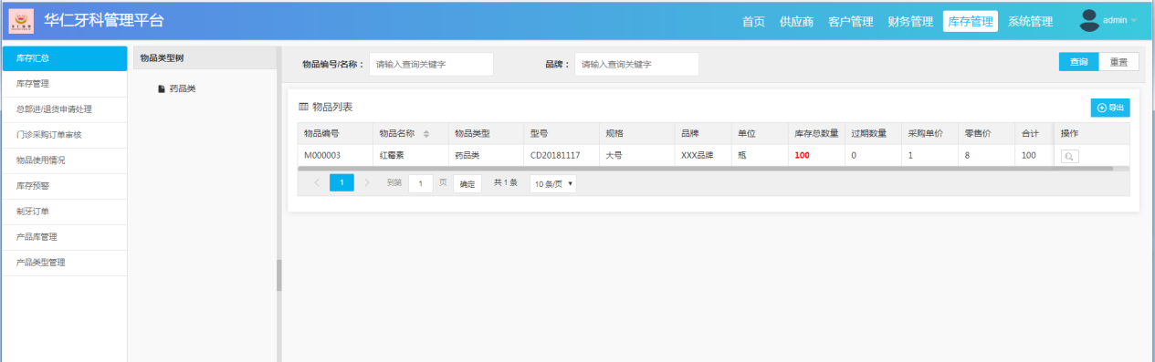

6.2库存管理

总部库存的进货、退货申请管理

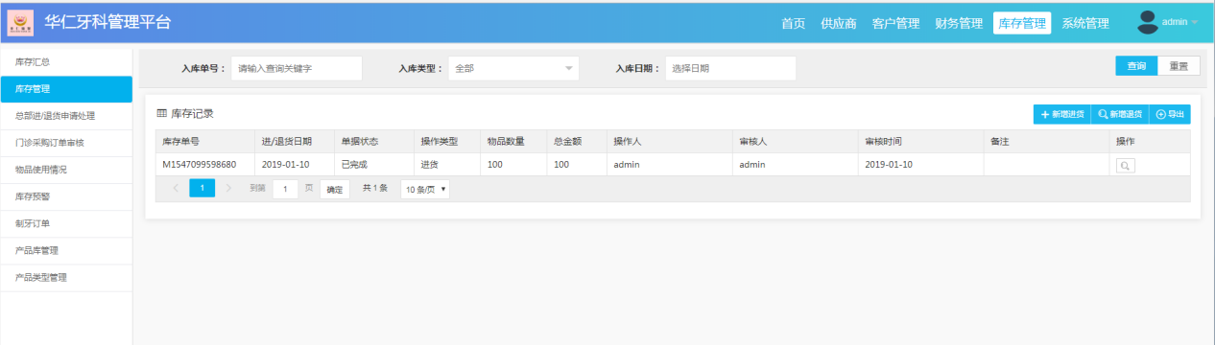

新增进货：

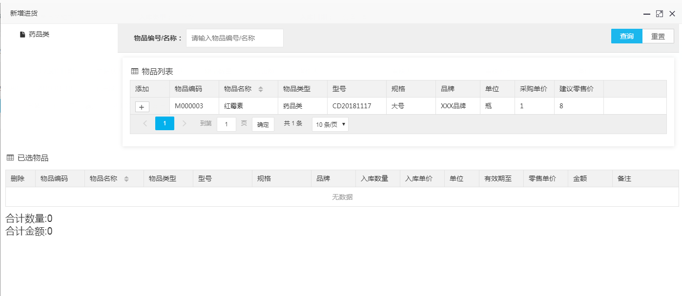

新增退货：

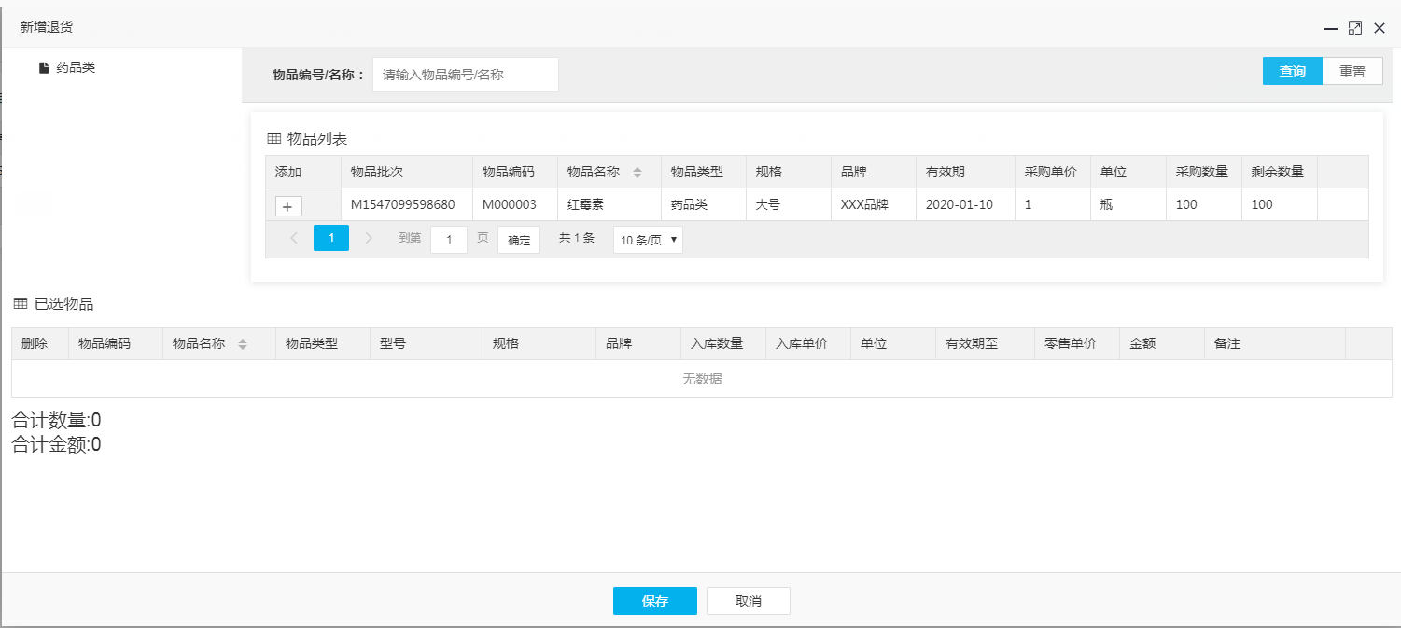

6.3总部进/退货申请管理

总部的进退货申请工单处理页面，对工单申请进行审核。

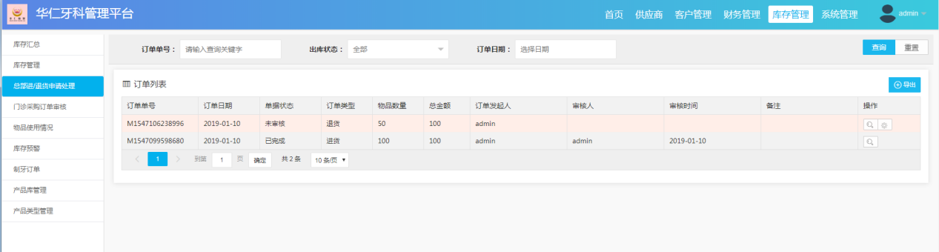

工单审核：

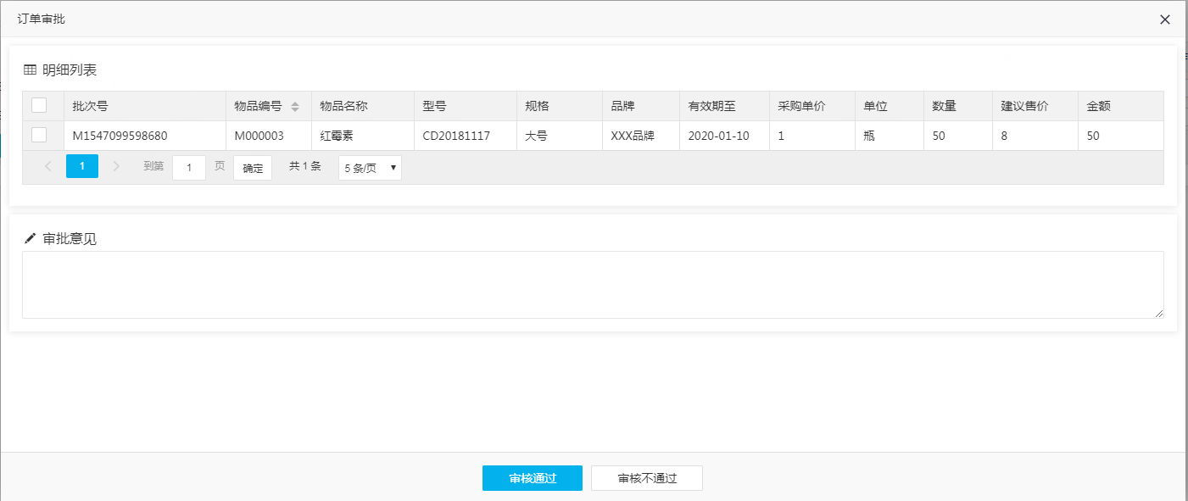

6.4门诊采购订单审核

门诊向总部采购药品的订单审核。包括门诊的进货、退货等。

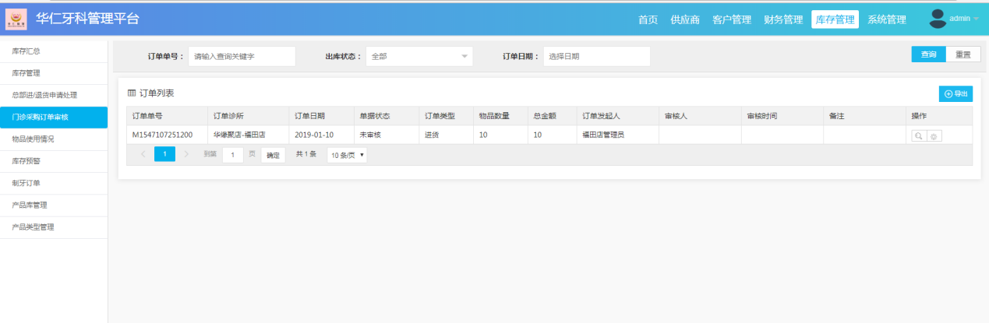

工单审核：

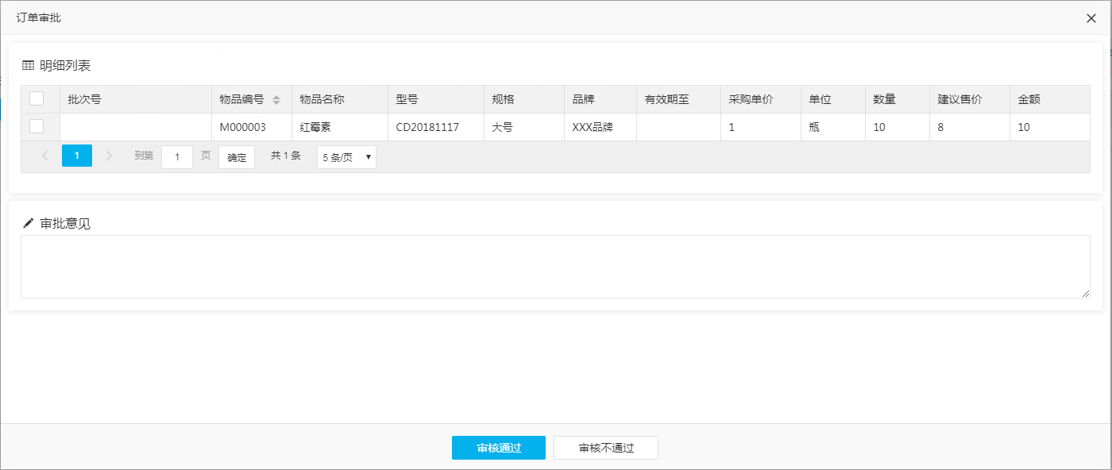

6.5 物品使用情况

记录物品的最后时候时间。

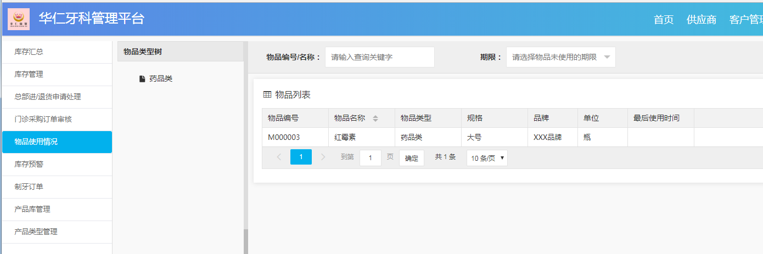

6.6库存预警

设置库存的预警数量。在库存汇总中进行检测。

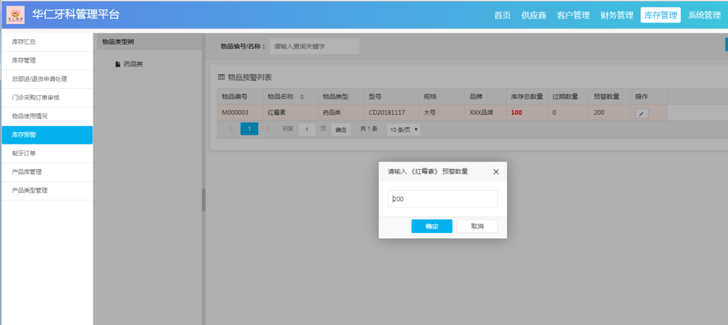

6.7制牙订单

展示制牙订单的全量订单数据情况

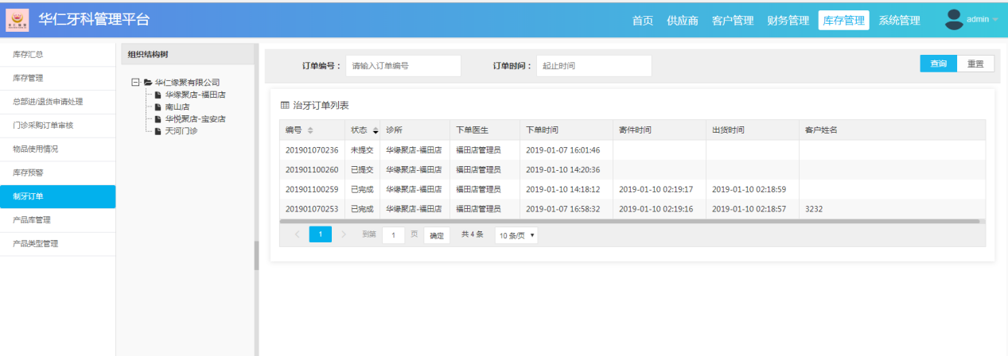

6.8产品库管理

可在产品库中添加各种产品，在库存进货、退货、领用、退领时做为筛选使用。

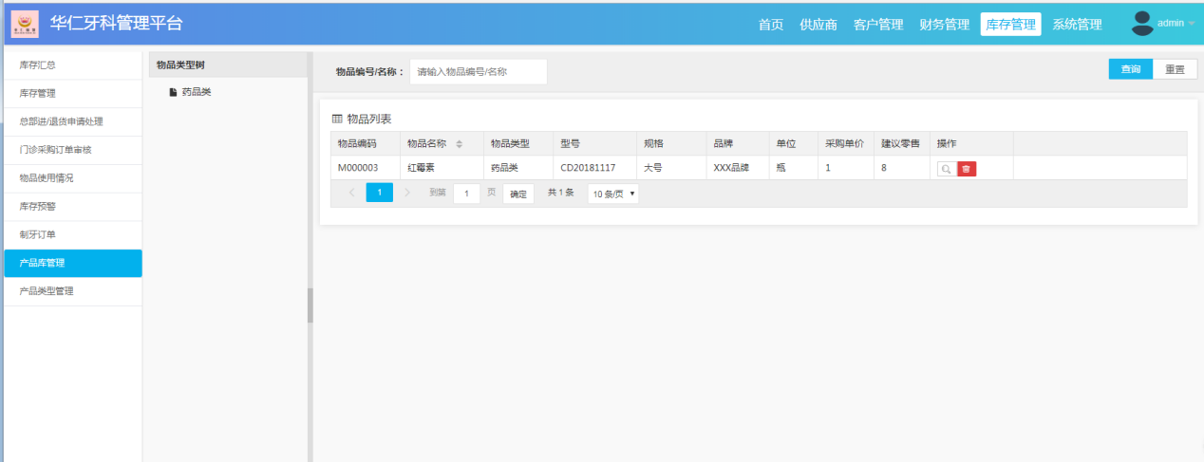

6.8产品类型管理

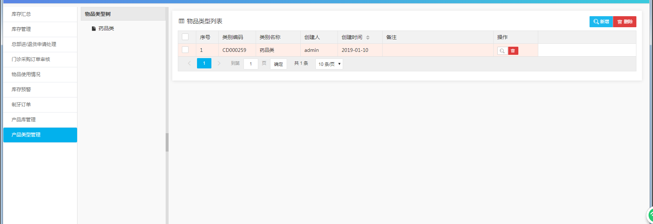

## 库存相关流程图

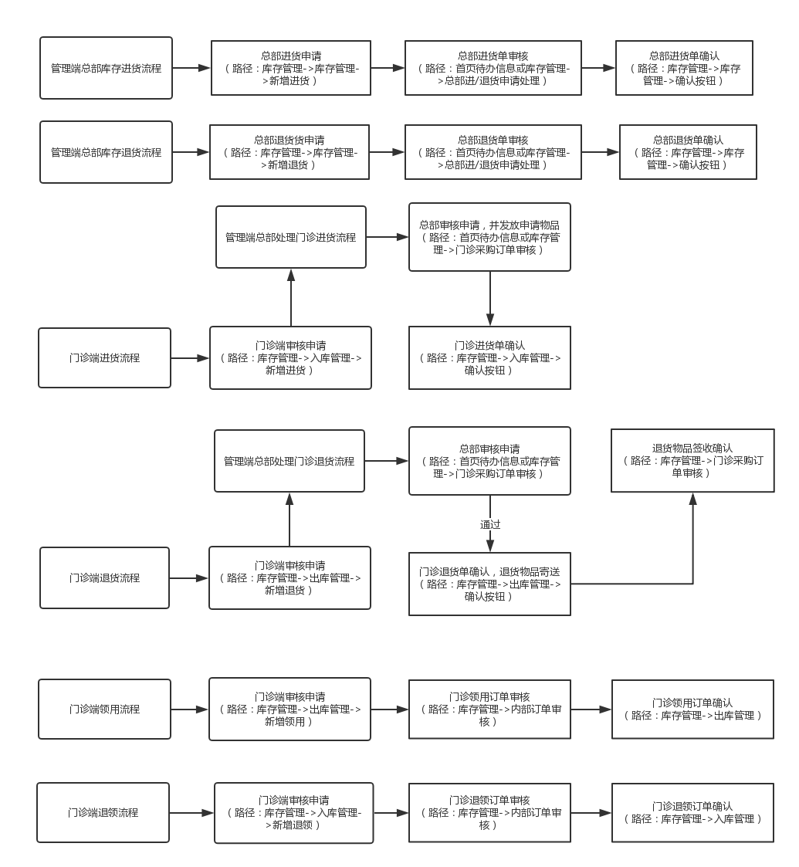

# 创建员工账号并授权

进入系统管理中的员工管理，点击新建按钮。填写员工的相应信息即可创建员工账号。新建员工账号时可选择员工的角色。

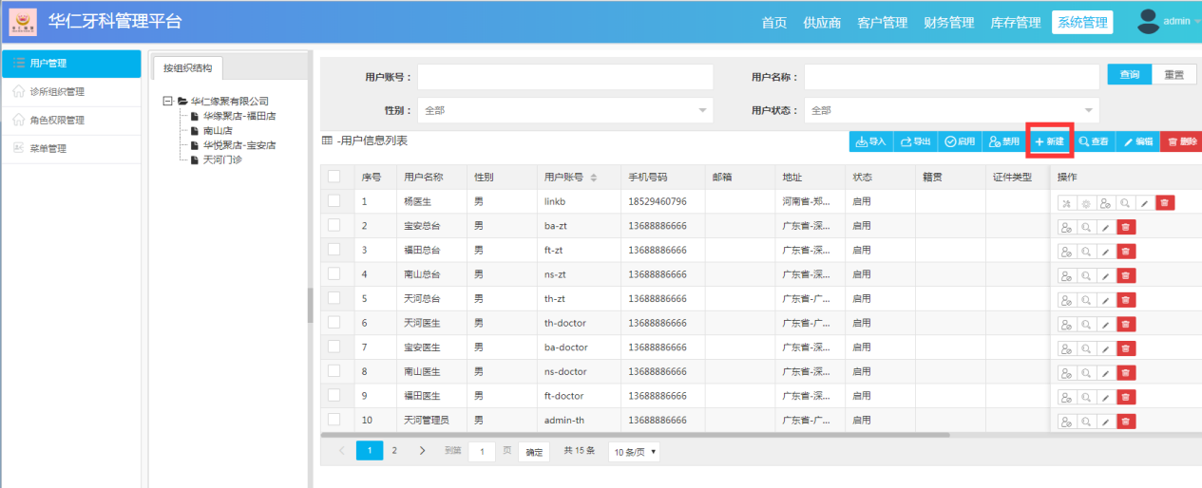

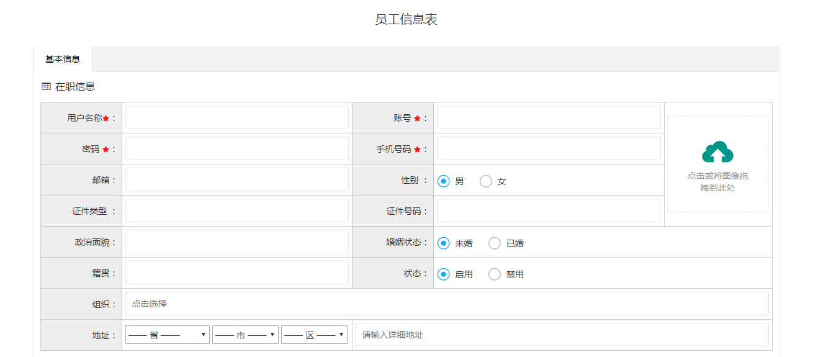

授权操作：点击列表中的授权图标进入授权页面。员工账号必须经过授权进入平台后才能查看到相应有权限的内容

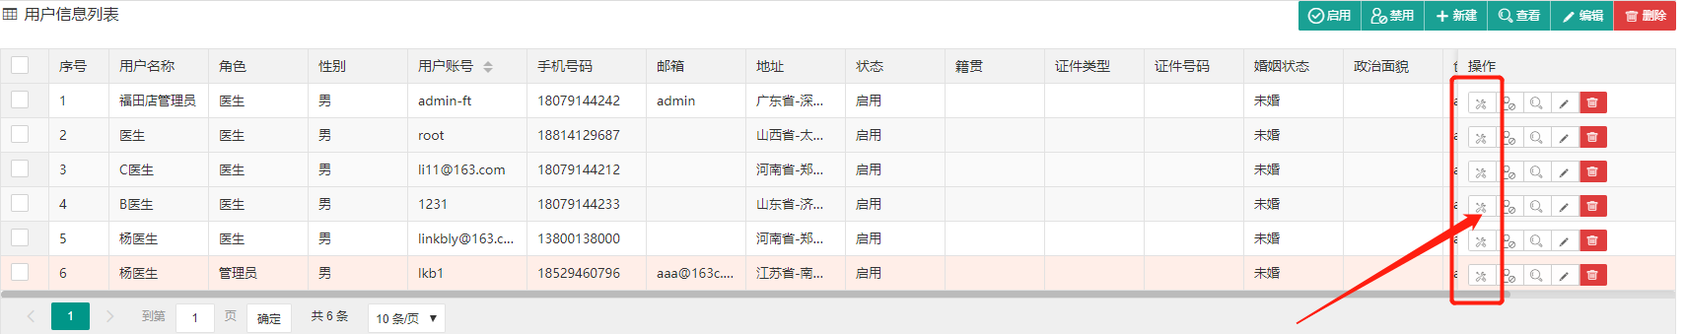

中间菜单权限树中，为勾选状态则表明该用户含有查看该页面的权限。反之则没有。改变勾选状态后会实时刷新权限。

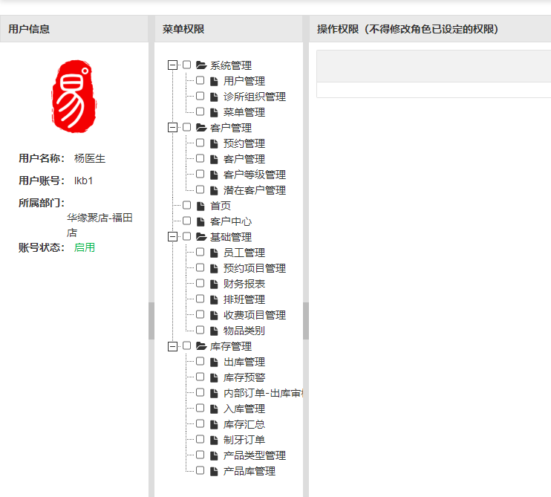

# 其他问题

## 页面出现点击不了，样式错乱等显示问题

客户端显示分辨率若较低，建议缩小页面倍率至80%查看。